Анкета животного без владельца от 23.05.2022г.

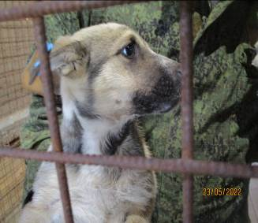 | Дата отлова, место (район, улица, дом) | Советский район, ул. Туркменская
 | Пол животного | Самка – 1868/2022
 | Дата вакцинации | 07.06.2022 г.
 | Дата кастрации/стерилизации | 07.06.2022 г.
 | Дата выпуска, место (район, улица, дом) | 19.06.2022 г. – среда обитания
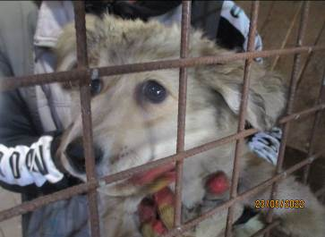 | Дата отлова, место (район, улица, дом) | Советский район, ул. Туркменская
 | Пол животного | Самка – 1869/2022
 | Дата вакцинации | 07.06.2022 г.
 | Дата кастрации/стерилизации | 07.06.2022 г.
 | Дата выпуска, место (район, улица, дом) | 22.06.2022 г. – среда обитания
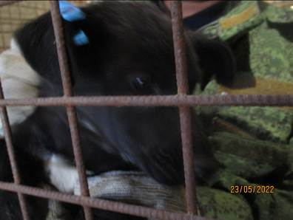 | Дата отлова, место (район, улица, дом) | Советский район, ул. Туркменская
 | Пол животного | Самка – 1866/2022
 | Дата вакцинации | 07.06.2022 г.
 | Дата кастрации/стерилизации | 07.06.2022 г.
 | Дата выпуска, место (район, улица, дом) | 19.06.2022 г. – среда обитания
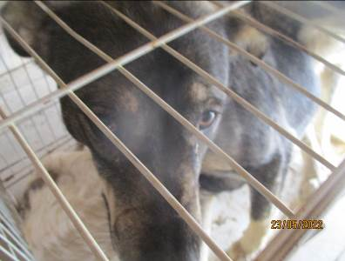 | Дата отлова, место (район, улица, дом) | Советский район, ул. Новопреображенская
 | Пол животного | Самка – 1857/2022
 | Дата вакцинации | 07.06.2022 г.
 | Дата кастрации/стерилизации
 | Дата выпуска, место (район, улица, дом)
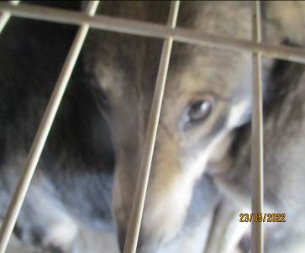 | Дата отлова, место (район, улица, дом) | Советский район, ул. Новопреображенская
 | Пол животного | Самец – 1856/2022
 | Дата вакцинации | 07.06.2022 г.
 | Дата кастрации/стерилизации | 07.06.2022 г.
 | Дата выпуска, место (район, улица, дом) | 08.06.2022 г. – среда обитания
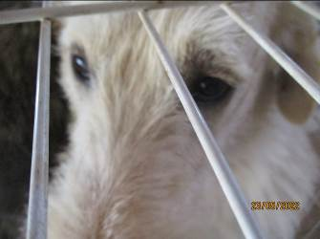 | Дата отлова, место (район, улица, дом) | Советский район, ул. Новопреображенская
 | Пол животного | Самец – 1858/2022
 | Дата вакцинации | 07.06.2022 г.
 | Дата кастрации/стерилизации | 07.06.2022 г.
 | Дата выпуска, место (район, улица, дом) | 08.06.2022 г. – среда обитания
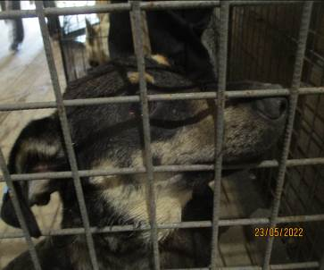 | Дата отлова, место (район, улица, дом) | Советский район, ул. Новопреображенская
 | Пол животного | Самка – 1861/2022
 | Дата вакцинации | 07.06.2022 г.
 | Дата кастрации/стерилизации | 07.06.2022 г.
 | Дата выпуска, место (район, улица, дом) | 08.06.2022 г. – среда обитания
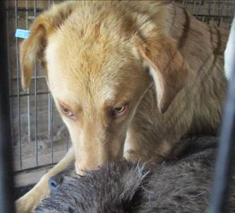 | Дата отлова, место (район, улица, дом) | Советский район, ул. Новопреображенская
 | Пол животного | Самец – 1860/2022
 | Дата вакцинации | 07.06.2022 г.
 | Дата кастрации/стерилизации | 07.06.2022 г.
 | Дата выпуска, место (район, улица, дом) | 08.06.2022 г. – среда обитания
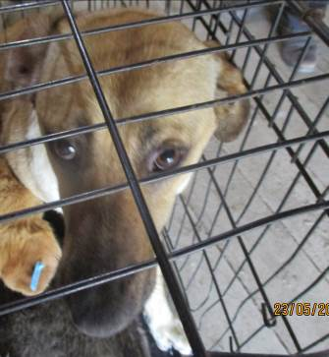 | Дата отлова, место (район, улица, дом) | Советский район, ул. Новопреображенская
 | Пол животного | Самка – 1859/2022
 | Дата вакцинации | 07.06.2022 г.
 | Дата кастрации/стерилизации | 07.06.2022 г.
 | Дата выпуска, место (район, улица, дом) | 08.06.2022 г. – среда обитания
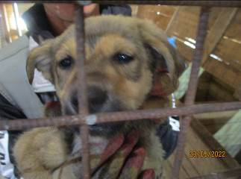 | Дата отлова, место (район, улица, дом) | Советский район, ул. Портовская
 | Пол животного | Самец – 1873/2022
 | Дата вакцинации | 07.06.2022 г.
 | Дата кастрации/стерилизации | 07.06.2022 г.
 | Дата выпуска, место (район, улица, дом) | 08.06.2022 г. – среда обитания
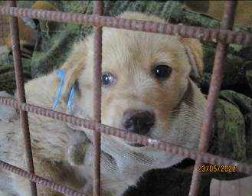 | Дата отлова, место (район, улица, дом) | Советский район, ул. Портовская
 | Пол животного | Самка – 1872/2022
 | Дата вакцинации | 07.06.2022 г.
 | Дата кастрации/стерилизации | 07.06.2022 г.
 | Дата выпуска, место (район, улица, дом) | 19.06.2022 г. – среда обитания

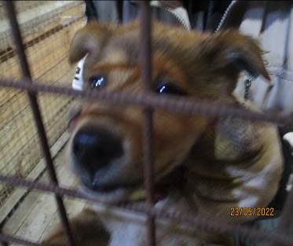 | Дата отлова, место (район, улица, дом) | Советский район, ул. Портовская
 | Пол животного | Самка – 1867/2022
 | Дата вакцинации | 07.06.2022 г.
 | Дата кастрации/стерилизации | 07.06.2022 г.
 | Дата выпуска, место (район, улица, дом) | 19.06.2022 г. – среда обитания
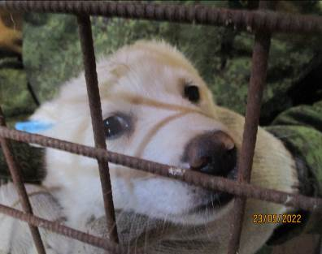 | Дата отлова, место (район, улица, дом) | Советский район, ул. Портовская
 | Пол животного | Самка – 1870/2022
 | Дата вакцинации | 07.06.2022 г.
 | Дата кастрации/стерилизации | 07.06.2022 г.
 | Дата выпуска, место (район, улица, дом) | 19.06.2022 г. – среда обитания
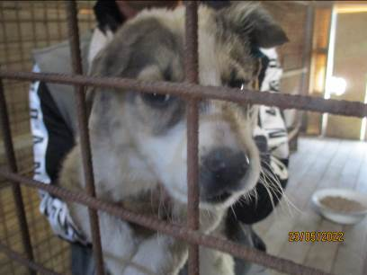 | Дата отлова, место (район, улица, дом) | Советский район, ул. Портовская
 | Пол животного | Самец – 1871/2022
 | Дата вакцинации | 07.06.2022 г.
 | Дата кастрации/стерилизации | 07.06.2022 г.
 | Дата выпуска, место (район, улица, дом) | 16.06.2022 г. – среда обитания
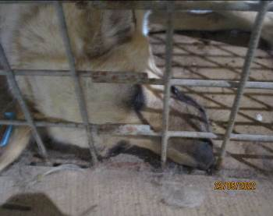 | Дата отлова, место (район, улица, дом) | Советский район, ул. Портовская
 | Пол животного | Самка – 1864/2022
 | Дата вакцинации | 07.06.2022 г.
 | Дата кастрации/стерилизации | 07.06.2022 г.
 | Дата выпуска, место (район, улица, дом) | 08.06.2022 г. – среда обитания
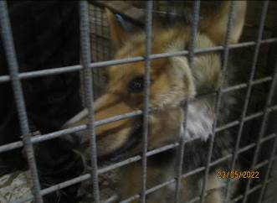 | Дата отлова, место (район, улица, дом) | Советский район, ул. Портовская
 | Пол животного | Самка – 1862/2022
 | Дата вакцинации | 07.06.2022 г.
 | Дата кастрации/стерилизации | 07.06.2022 г.
 | Дата выпуска, место (район, улица, дом) | 08.06.2022 г. – среда обитания
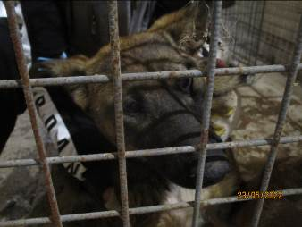 | Дата отлова, место (район, улица, дом) | Советский район, ул. Криворожская
 | Пол животного | Самец – 1863/2022
 | Дата вакцинации | 07.06.2022 г.
 | Дата кастрации/стерилизации | 07.06.2022 г.
 | Дата выпуска, место (район, улица, дом) | 08.06.2022 г. – среда обитания
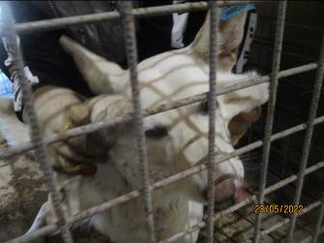 | Дата отлова, место (район, улица, дом) | Советский район, ул. Суровикинская
 | Пол животного | Самка – 1865/2022
 | Дата вакцинации | 07.06.2022 г.
 | Дата кастрации/стерилизации | 07.06.2022 г.
 | Дата выпуска, место (район, улица, дом) | 08.06.2022 г. – среда обитания
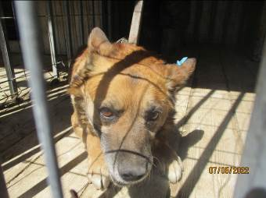 | Дата отлова, место (район, улица, дом) | Центральный район, проспект Ленина
 | Пол животного | Самец – 1516/2022
 | Дата вакцинации | Карантин СББЖ
 | Дата кастрации/стерилизации | -
 | Дата выпуска, место (район, улица, дом) | 23.05.2022 г. - договор
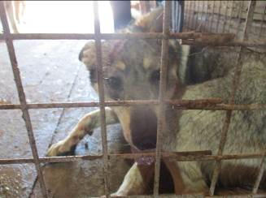 | Дата отлова, место (район, улица, дом) | Тракторозаводской район, ул. Грамши
 | Пол животного | Самец – 1877/2022
 | Дата вакцинации | 07.06.2022 г.
 | Дата кастрации/стерилизации | 07.06.2022 г.
 | Дата выпуска, место (район, улица, дом) | 09.06.2022 г. – среда обитания
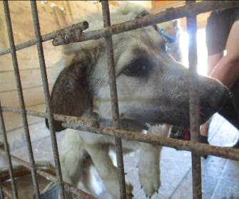 | Дата отлова, место (район, улица, дом) | Тракторозаводской район, ул. Грамши
 | Пол животного | Самец – 1874/2022
 | Дата вакцинации | 07.06.2022 г.
 | Дата кастрации/стерилизации | 07.06.2022 г.
 | Дата выпуска, место (район, улица, дом) | 09.06.2022 г. – среда обитания
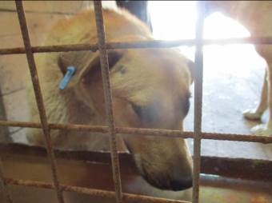 | Дата отлова, место (район, улица, дом) | Тракторозаводской район, ул. Грамши
 | Пол животного | Самец – 1876/2022
 | Дата вакцинации | 07.06.2022 г.
 | Дата кастрации/стерилизации | 07.06.2022 г.
 | Дата выпуска, место (район, улица, дом) | 21.06.2022 г. – среда обитания

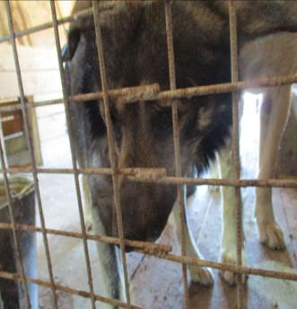 | Дата отлова, место (район, улица, дом) | Тракторозаводской район, ул. Грамши
 | Пол животного | Самец – 1875/2022
 | Дата вакцинации | 07.06.2022 г.
 | Дата кастрации/стерилизации | 07.06.2022 г.
 | Дата выпуска, место (район, улица, дом) | 21.06.2022 г. – среда обитания
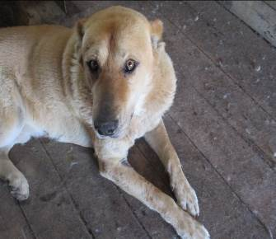 | Дата отлова, место (район, улица, дом) | Дзержинский район, ул. 51 Гвардейской Дивизии
 | Пол животного | Самец – купированный уши
 | Дата вакцинации | 07.06.2022 г.
 | Дата кастрации/стерилизации | 07.06.2022 г.
 | Дата выпуска, место (район, улица, дом) | 23.06.2022 г. - договор

